TÀI LIỆU ĐẶC TẢ YÊU CẦU PHẦN MỀM (SRS)
DỰ ÁN: HỆ THỐNG QUẢN LÝ THƯ VIỆN
Mã dự án:
Phiên bản:
Ngày: 10/11/2025

MỤC LỤC

CHƯƠNG 1. GIỚI THIỆU (INTRODUCTION)

1.1. Mục đích
Tài liệu Đặc tả Yêu cầu Phần mềm (SRS) này xác định các yêu cầu chức năng và phi chức năng cho dự án “Hệ thống Quản lý Thư viện” (LIB-MS).
Tài liệu là cơ sở hợp đồng kỹ thuật giữa các bên liên quan: Ban giám hiệu, Thủ thư, Sinh viên/Giảng viên và Đội phát triển phần mềm, đảm bảo tất cả cùng hiểu thống nhất về sản phẩm.
Mục tiêu cốt lõi: Xây dựng một hệ thống quản lý thư viện truyền thống hiện đại, thay thế hoàn toàn sổ sách giấy và file Excel rời rạc, giúp tự động hóa toàn bộ quy trình mượn – trả – tồn kho – phí phạt.

1.2. Bối cảnh và Vấn đề cần giải quyết
Thư viện trường hiện đang phục vụ hơn 5.000 sinh viên và 300 giảng viên. Quy trình quản lý vẫn thủ công, dẫn đến các vấn đề nghiêm trọng:
- Sai sót tồn kho: Không kiểm soát chính xác số bản sao sẵn có, sinh viên không tìm được sách dù hệ thống báo “còn”.
- Mất thời gian tra cứu: Thủ thư phải lật sổ giấy hoặc tìm trong nhiều file Excel.
- Tỉ lệ quá hạn cao (trên 40%): Không có nhắc nhở tự động , sách bị giữ quá hạn, thất thoát lớn.
- Quá tải vào giờ cao điểm: Một giao dịch mượn sách mất 5–10 phút, sinh viên phải xếp hàng dài.
- Khó kiểm soát phí phạt và khóa tài khoản độc giả nợ lâu năm.

1.3. Phạm vi của Hệ thống
In-scope (Các chức năng có trong hệ thống):
- Quản lý hồ sơ độc giả (sinh viên, giảng viên, cán bộ)
- Quản lý danh mục sách và tồn kho bản sao (vật lý)
- Quản lý giao dịch mượn – trả – gia hạn
- Tính phí quá hạn tự động và quản lý thanh toán
- Tra cứu sách nhanh cho cả thủ thư và độc giả
- Báo cáo thống kê (sách mượn nhiều nhất, độc giả nợ nhiều nhất, tồn kho…)
Out-of-scope (Các chức năng không có):
- Quản lý tài liệu điện tử (e-book, luận văn số)
- Tích hợp với hệ thống học tập trực tuyến (Moodle, LMS)
- In thẻ thư viện vật lý
- Quản lý đặt trước sách online (reservation)
- Quản lý phòng đọc, ghế ngồi

1.4. Định nghĩa, Từ viết tắt
Thuật ngữ | Giải thích
LIB-MS | Library Management System – Hệ thống Quản lý Thư viện
Độc giả | Sinh viên, giảng viên, cán bộ sử dụng thư viện
Bản sao | Một cuốn sách vật lý cụ thể (có mã barcode riêng)
Phiếu mượn | Giao dịch mượn sách của một độc giả
Thủ thư | Nhân viên thư viện có quyền quản trị cao nhất
Gia hạn | Renew – kéo dài thời gian mượn thêm một chu kỳ

CHƯƠNG 2. MÔ TẢ TỔNG QUAN (OVERALL DESCRIPTION)

2.1. Bối cảnh Sản phẩm
LIB-MS là ứng dụng web nội bộ (intranet), hoạt động 24/7 trên mạng LAN trường hoặc VPN.
Người dùng truy cập qua trình duyệt (Chrome, Edge, Firefox) trên PC, laptop hoặc điện thoại.
Hệ thống triển khai trên server nội bộ hoặc cloud (AWS/Azure/Google Cloud) tùy ngân sách trường.

2.2. Kiến trúc hệ thống
Hệ thống sử dụng kiến trúc 3 tầng (Three-Tier Architecture):
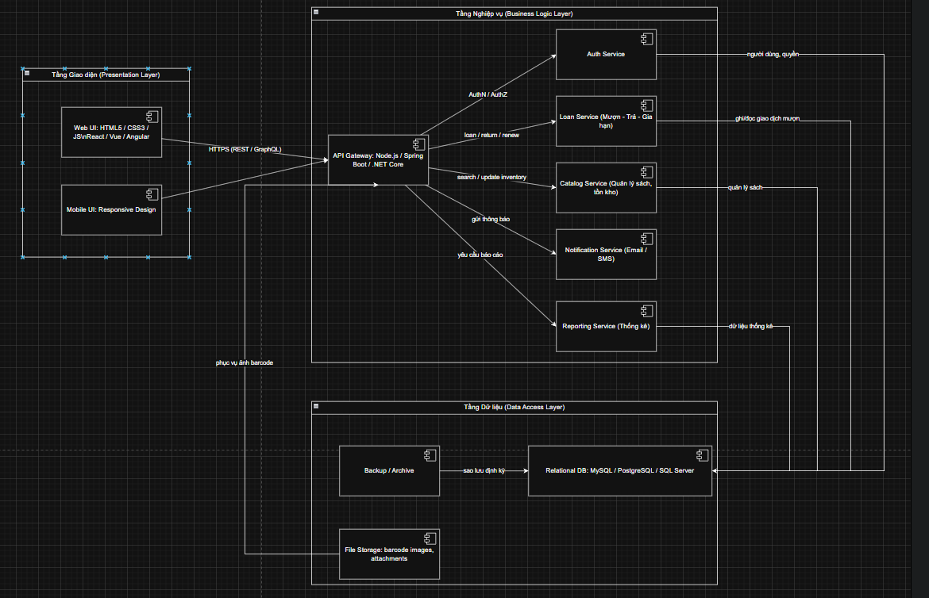

2.3. Các chức năng chính của Hệ thống
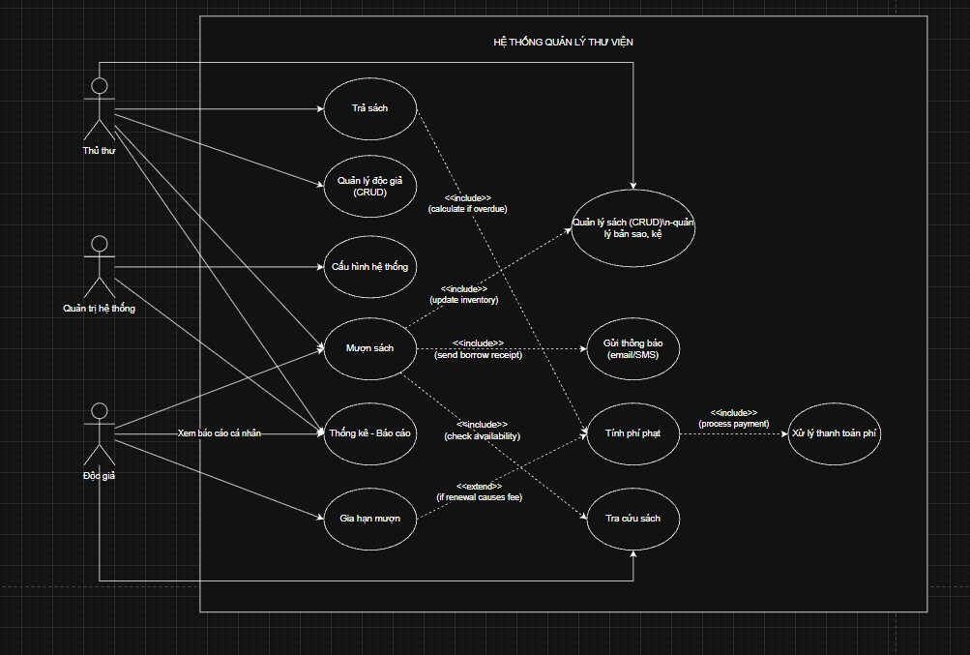
Module | Chức năng chính
Quản lý Độc giả | Thêm/sửa/khóa tài khoản, tra cứu nhanh, xem lịch sử mượn
Quản lý Danh mục & Tồn kho | Thêm sách mới, quản lý bản sao, cập nhật vị trí kệ, trạng thái (sẵn có/đang mượn/hỏng)
Quản lý Mượn – Trả | Tạo phiếu mượn, gia hạn, trả sách, tính phí tự động
Quản lý Phí phạt | Xem danh sách nợ, ghi nhận thanh toán, tự động khóa tài khoản
Tra cứu & Thống kê | Tìm sách nâng cao, báo cáo tồn kho, báo cáo mượn trả, biểu đồ

2.4. Đặc điểm Người dùng (Actors)
Actor | Mô tả vai trò
Thủ thư | Quyền cao nhất: quản lý toàn bộ dữ liệu, giao dịch, tồn kho, phí phạt
Độc giả (Sinh viên/Giảng viên) | Chỉ được tra cứu sách công khai, xem lịch sử mượn cá nhân, nhận thông báo quá hạn qua email
Quản trị hệ thống | Quản lý tài khoản thủ thư, backup dữ liệu, cấu hình tham số (giới hạn mượn, phí phạt/ngày…)

2.5. Các ràng buộc (Constraints)
Mã | Loại | Mô tả
RB-01 | Nghiệp vụ | Một bản sao chỉ được mượn bởi 1 độc giả tại 1 thời điểm
RB-02 | Nghiệp vụ | Sinh viên tối đa 5 cuốn, Giảng viên 10 cuốn, Cán bộ 15 cuốn (có thể cấu hình)
RB-03 | Nghiệp vụ | Thời gian mượn mặc định: Giáo trình 14 ngày, Tham khảo 7 ngày, Giảng viên 30 ngày
RB-04 | Nghiệp vụ | Phí quá hạn: 2.000 VNĐ/ngày (có thể thay đổi trong phần cấu hình)
RB-05 | Kỹ thuật | Hỗ trợ quét barcode bằng webcam hoặc máy quét chuyên dụng
RB-06 | Kỹ thuật | Giao dịch mượn/trả phải hoàn thành dưới 30 giây (không tính thời gian tìm kiếm)
RB-07 | Bảo mật | Độc giả chỉ xem được lịch sử mượn của chính mình
RB-08 | Bảo mật | Tất cả thao tác mượn/trả/phí đều phải ghi log đầy đủ (người thực hiện, thời gian)

CHƯƠNG 3. YÊU CẦU CỤ THỂ (SPECIFIC REQUIREMENTS)

3.1. Yêu cầu về Giao diện Người dùng
Giao diện hiện đại, sạch sẽ, sử dụng bộ màu chính thức của trường (xanh dương chủ đạo). Font chữ: Roboto hoặc Inter, hỗ trợ tiếng Việt có dấu đầy đủ. Responsive 100%, hoạt động tốt trên điện thoại.
Hỗ trợ quét barcode trực tiếp bằng webcam (Web Barcode API).
Thông báo thành công/lỗi bằng toast notification đẹp mắt.
Bảng dữ liệu sử dụng DataTable (có tìm kiếm, phân trang, xuất Excel).
Wireframe mô tả (chèn hình sau):
Màn hình mượn sách: Form tìm độc giả + quét barcode + tóm tắt giao dịch.
Màn hình tra cứu: Bộ lọc bên trái, kết quả danh sách bên phải.

3.2. Yêu cầu Chức năng (Functional Requirements)

3.2.1. UC-01: Quản lý độc giả
Trường | Nội dung
Tên Use Case | Quản lý độc giả
Mã UC | UC-01
Actor chính | Thủ thư
Mục tiêu | Tạo mới, cập nhật, khóa hoặc mở khóa hồ sơ độc giả
Điều kiện trước | Thủ thư đã đăng nhập vào hệ thống
Luồng chính | 1. Thủ thư chọn chức năng thêm độc giả mới  2. Nhập đầy đủ thông tin: họ tên, mã số sinh viên hoặc nhân viên, loại độc giả (sinh viên, giảng viên, cán bộ), email, số điện thoại  3. Hệ thống kiểm tra xem mã số đã tồn tại chưa  4. Nếu hợp lệ, lưu thông tin vào hệ thống  5. Thủ thư có thể tìm kiếm, sửa thông tin hoặc khóa tài khoản nếu độc giả vi phạm
Ngoại lệ | Mã số sinh viên đã tồn tại , thông báo “Độc giả đã có trong hệ thống”  Thiếu thông tin bắt buộc , yêu cầu nhập đầy đủ
Điều kiện sau | Hồ sơ độc giả được lưu trữ chính xác, trạng thái tài khoản được cập nhật

3.2.2. UC-02: Cấu hình hệ thống
Trường | Nội dung
Tên Use Case | Cấu hình hệ thống
Mã UC | UC-02
Actor chính | Quản trị hệ thống
Mục tiêu | Điều chỉnh các quy định chung của thư viện
Điều kiện trước | Người dùng có quyền quản trị hệ thống
Luồng chính | 1. Vào phần cài đặt hệ thống  2. Thay đổi các quy định: số sách tối đa mỗi loại độc giả được mượn, mức phí phạt mỗi ngày, thời gian mượn mặc định theo loại sách  3. Bật hoặc tắt thông báo qua email và tin nhắn  4. Xác nhận lưu thay đổi
Ngoại lệ | Nhập số ngày mượn âm hoặc không hợp lý , yêu cầu nhập lại
Điều kiện sau | Các quy định mới được áp dụng cho toàn bộ hệ thống

3.2.3. UC-03: Mượn sách
Trường | Nội dung
Tên Use Case | Mượn sách
Mã UC | UC-03
Actor chính | Thủ thư
Mục tiêu | Tạo phiếu mượn sách hợp lệ và cập nhật tình trạng sách
Điều kiện trước | Độc giả đang hoạt động, sách còn sẵn có
Luồng chính | 1. Thủ thư tìm thông tin độc giả  2. Quét mã vạch sách hoặc nhập tay  3. Hệ thống kiểm tra điều kiện: độc giả chưa vượt giới hạn, sách đang sẵn có  4. Tự động tính ngày trả dự kiến  5. Tạo phiếu mượn, cập nhật sách thành “đang mượn”  6. Gửi thông báo xác nhận cho độc giả qua email hoặc tin nhắn
Ngoại lệ | Độc giả đã mượn đủ số sách cho phép , không cho mượn thêm  Sách đang được người khác mượn , thông báo không khả dụng
Điều kiện sau | Phiếu mượn được tạo thành công, sách chuyển trạng thái “đang mượn”

3.2.4. UC-04: Trả sách
Trường | Nội dung
Tên Use Case | Trả sách
Mã UC | UC-04
Actor chính | Thủ thư
Mục tiêu | Đóng phiếu mượn và đưa sách về trạng thái sẵn có
Điều kiện trước | Sách đang ở trạng thái “đang mượn”
Luồng chính | 1. Thủ thư quét mã vạch sách trả  2. Hệ thống hiển thị thông tin phiếu mượn liên quan  3. Kiểm tra ngày trả so với ngày hẹn  4. Nếu quá hạn → tự động tính phí phạt  5. Cập nhật sách về trạng thái “sẵn có” và đóng phiếu mượn
Ngoại lệ | Không tìm thấy phiếu mượn , thông báo lỗi
Điều kiện sau | Sách đã sẵn sàng cho người mượn tiếp theo

3.2.5. UC-05: Gia hạn mượn
Trường | Nội dung
Tên Use Case | Gia hạn mượn
Mã UC | UC-05
Actor chính | Thủ thư
Mục tiêu | Cho phép kéo dài thời gian mượn sách
Điều kiện trước | Phiếu mượn còn hiệu lực, chưa quá hạn
Luồng chính | 1. Tìm phiếu mượn đang mở  2. Kiểm tra điều kiện gia hạn (chưa quá hạn, không có người đặt trước)  3. Cộng thêm thời gian mượn theo quy định  4. Cập nhật ngày trả mới và thông báo cho độc giả
Ngoại lệ | Đã quá hạn ,không cho phép gia hạn
Điều kiện sau | Ngày trả được cập nhật, phiếu mượn vẫn hiệu lực

3.2.6. UC-06: Quản lý sách
Trường | Nội dung
Tên Use Case | Quản lý sách
Mã UC | UC-06
Actor chính | Thủ thư
Mục tiêu | Quản lý danh mục sách và bản sao vật lý
Điều kiện trước | Thủ thư đã đăng nhập
Luồng chính | 1. Thêm sách mới: nhập tên sách, tác giả, thể loại, năm xuất bản  2. Thêm bản sao: quét mã vạch, gán vị trí kệ  3. Cập nhật thông tin: thay đổi vị trí, đánh dấu hỏng hoặc mất  4. Hệ thống tự động cập nhật số lượng tồn kho
Ngoại lệ | Mã sách đã tồn tại , hỏi cập nhật hay thêm bản sao mới
Điều kiện sau | Danh mục sách và tồn kho luôn chính xác

3.2.7. UC-07: Tính phí phạt
Trường | Nội dung
Tên Use Case | Tính phí phạt
Mã UC | UC-07
Actor chính | Hệ thống
Mục tiêu | Tự động xác định mức phạt khi trả sách muộn
Điều kiện trước | Có phiếu mượn và ngày trả thực tế muộn hơn ngày hẹn
Luồng chính | 1. So sánh ngày trả thực tế với ngày hẹn trả  2. Tính số ngày quá hạn  3. Áp dụng mức phí theo ngày (ví dụ: 2.000 đồng mỗi ngày)  4. Hiển thị tổng tiền phạt
Ngoại lệ | Không có
Điều kiện sau | Mức phạt được xác định rõ ràng

3.2.8. UC-08: Xử lý thanh toán phí
Trường | Nội dung
Tên Use Case | Xử lý thanh toán phí
Mã UC | UC-08
Actor chính | Thủ thư
Mục tiêu | Ghi nhận thanh toán phạt và mở khóa tài khoản
Điều kiện trước | Độc giả có khoản phạt chưa thanh toán
Luồng chính | 1. Hiển thị danh sách độc giả nợ phí  2. Chọn độc giả → xem chi tiết phạt  3. Ghi nhận thanh toán (tiền mặt hoặc chuyển khoản)  4. In biên lai, cập nhật trạng thái “đã thanh toán”
Ngoại lệ | Số tiền nộp không đủ , yêu cầu nộp đủ để mở khóa
Điều kiện sau | Tài khoản được mở khóa nếu không còn nợ

3.2.9. UC-09: Gửi thông báo
Trường | Nội dung
Tên Use Case | Gửi thông báo
Mã UC | UC-09
Actor chính | Hệ thống
Mục tiêu | Nhắc nhở độc giả về thời hạn mượn và trả sách
Điều kiện trước | Tính năng thông báo được bật
Luồng chính | 1. Trước 3 ngày đến hạn: gửi tin nhắc trả sách  2. Mỗi ngày quá hạn: gửi thông báo phí phạt tích lũy  3. Sau khi mượn thành công: gửi biên nhận mượn sách
Ngoại lệ | Email hoặc số điện thoại sai , ghi nhận lỗi gửi
Điều kiện sau | Độc giả nhận được thông báo kịp thời

3.2.10. UC-10: Xem báo cáo cá nhân
Trường | Nội dung
Tên Use Case | Xem báo cáo cá nhân
Mã UC | UC-10
Actor chính | Độc giả
Mục tiêu | Theo dõi lịch sử mượn sách và tình trạng tài khoản
Điều kiện trước | Độc giả đã đăng nhập
Luồng chính | 1. Vào mục “Lịch sử mượn”  2. Xem danh sách sách đang mượn, đã trả, ngày hẹn trả  3. Kiểm tra tình trạng phí phạt (nếu có)
Ngoại lệ | Không có
Điều kiện sau | Độc giả nắm rõ tình trạng mượn sách

3.2.11. UC-11: Thống kê - Báo cáo
Trường | Nội dung
Tên Use Case | Thống kê - Báo cáo
Mã UC | UC-11
Actor chính | Quản trị hệ thống
Mục tiêu | Cung cấp số liệu phân tích hoạt động thư viện
Điều kiện trước | Có quyền quản trị
Luồng chính | 1. Chọn loại báo cáo: sách mượn nhiều nhất, tồn kho, độc giả nợ phí  2. Chọn khoảng thời gian (ngày, tháng, năm)  3. Hệ thống tổng hợp dữ liệu → xuất file báo cáo
Ngoại lệ | Không có dữ liệu trong khoảng thời gian , thông báo “Không có kết quả”
Điều kiện sau | Báo cáo được tạo và lưu trữ

3.3. Yêu cầu Phi chức năng (Non-functional Requirements)
Mã | Loại | Mô tả
PER-01 | Hiệu năng | Tra cứu sách (kết hợp 3 tiêu chí) < 1.5 giây với 100.000 bản sao
PER-02 | Hiệu năng | Giao dịch mượn/trả hoàn thành < 30 giây
USA-01 | Tính khả dụng | Thủ thư sau đào tạo 15 phút phải tự thực hiện thành thạo toàn bộ quy trình
SEC-01 | Bảo mật | Tất cả thao tác quan trọng phải ghi log chi tiết (người thực hiện, thời gian, IP, hành động)
SEC-02 | Bảo mật | Độc giả chỉ xem được dữ liệu cá nhân
REL-01 | Độ tin cậy | Backup tự động hàng ngày lúc 2:00 AM, lưu giữ 30 ngày
REL-02 | Độ tin cậy | Gửi email nhắc nhở trước 3 ngày và mỗi ngày khi quá hạn

3.4. Yêu cầu về Cơ sở dữ liệu Logic
Hệ thống sử dụng cơ sở dữ liệu quan hệ được thiết kế theo dạng chuẩn thứ ba (3NF) nhằm đảm bảo dữ liệu không bị dư thừa, loại bỏ hoàn toàn các bất thường khi thêm, sửa, xóa và đảm bảo tính toàn vẹn tham chiếu.
Ghi chú về quá trình chuẩn hóa:
Dạng chuẩn thứ nhất (1NF): Mỗi bản sao sách được lưu trên một dòng riêng biệt, không có thuộc tính nào chứa nhiều giá trị trong cùng một ô. Ví dụ: mỗi bản sao có mã vạch riêng, không gộp nhiều mã vạch vào một dòng.
Dạng chuẩn thứ hai (2NF): Các thông tin không phải khóa chính không phụ thuộc một phần vào khóa ghép. Vì vậy, bảng LOAI_DOC_GIA được tách riêng để lưu thông tin loại độc giả (sinh viên, giảng viên, cán bộ) và thời hạn mượn, phí phạt theo ngày – tránh lặp lại dữ liệu trong bảng độc giả.
Dạng chuẩn thứ ba (3NF): Không có phụ thuộc bắc cầu giữa các thuộc tính không khóa. Bảng THE_LOAI được tách riêng để quản lý thể loại sách (giáo trình, tham khảo, tài liệu...), tránh việc lặp thông tin thể loại trong bảng đầu sách.

Mô hình quan hệ thực thể (ERD) – mô tả chi tiết bằng văn bản (hình minh họa xem Phụ lục A):
Hệ thống bao gồm 7 bảng chính với các mối quan hệ rõ ràng:
Bảng LOAI_DOC_GIA:Lưu thông tin loại độc giả và quy định mượn sách.
Mỗi loại độc giả có thời hạn mượn và mức phí phạt riêng.
Bảng THE_LOAI:Quản lý các thể loại sách (giáo trình, tiểu thuyết, tài liệu tham khảo...).
Một đầu sách chỉ thuộc về một thể loại.
Bảng DOC_GIA:Lưu thông tin cá nhân của độc giả: mã độc giả, họ tên, mã số sinh viên/nhân viên, email, số điện thoại, trạng thái tài khoản.
Mỗi độc giả thuộc một loại độc giả duy nhất.
Bảng DAU_SACH:Quản lý danh mục sách: mã sách (ISBN), tên sách, tác giả, nhà xuất bản, năm xuất bản.
Một đầu sách có thể có nhiều bản sao vật lý.
Bảng BAN_SAO:Lưu thông tin từng cuốn sách vật lý: mã bản sao (mã vạch), vị trí kệ, trạng thái (sẵn có, đang mượn, hỏng).
Mỗi bản sao thuộc về một đầu sách.
Bảng PHIEU_MUON:Ghi nhận giao dịch mượn sách: mã phiếu, mã độc giả, ngày mượn, ngày hẹn trả, trạng thái.
Một độc giả có thể có nhiều phiếu mượn.
Bảng CT_PHIEU_MUON:Chi tiết các bản sao trong một phiếu mượn.
Một phiếu mượn có thể chứa nhiều bản sao.
Bảng PHIEU_THU_PHI:Ghi nhận thanh toán phí quá hạn: mã phiếu thu, mã độc giả, số tiền, ngày thu.

Mối quan hệ và số lượng (Cardinality & Optionality):
Mối quan hệ | Mô tả chi tiết
DOC_GIA → PHIEU_MUON | Một độc giả có thể mượn nhiều phiếu, nhưng một phiếu mượn chỉ thuộc về một độc giả (1:n).
LOAI_DOC_GIA → DOC_GIA | Một loại độc giả có thể áp dụng cho nhiều độc giả, nhưng mỗi độc giả chỉ thuộc một loại (1:n).
DAU_SACH → BAN_SAO | Một đầu sách có thể có nhiều bản sao, nhưng mỗi bản sao chỉ thuộc một đầu sách (1:n).
THE_LOAI → DAU_SACH | Một thể loại có thể chứa nhiều đầu sách, nhưng mỗi đầu sách chỉ thuộc một thể loại (1:n).
PHIEU_MUON → CT_PHIEU_MUON | Một phiếu mượn phải có ít nhất một bản sao, và có thể có nhiều bản sao (1:n).
BAN_SAO → CT_PHIEU_MUON | Một bản sao có thể chưa được mượn (0) hoặc chỉ được mượn trong một phiếu tại một thời điểm (0..1).
DOC_GIA → PHIEU_THU_PHI | Một độc giả có thể có nhiều phiếu thu phí, nhưng mỗi phiếu thu chỉ thuộc một độc giả (1:n).

Các ràng buộc tham chiếu chính (khóa ngoại):
Trong bảng DOC_GIA: ma_loai → tham chiếu đến ma_loai trong bảng LOAI_DOC_GIA.
Trong bảng DAU_SACH: ma_the_loai → tham chiếu đến ma_the_loai trong bảng THE_LOAI.
Trong bảng BAN_SAO: isbn → tham chiếu đến isbn trong bảng DAU_SACH.
Trong bảng PHIEU_MUON: ma_doc_gia → tham chiếu đến ma_doc_gia trong bảng DOC_GIA.
Trong bảng CT_PHIEU_MUON: ma_phieu_muon → tham chiếu đến ma_phieu_muon trong bảng PHIEU_MUON; ma_ban_sao → tham chiếu đến ma_ban_sao trong bảng BAN_SAO.
Trong bảng PHIEU_THU_PHI: ma_doc_gia → tham chiếu đến ma_doc_gia trong bảng DOC_GIA.

Tính toàn vẹn dữ liệu được đảm bảo:
Không cho phép xóa đầu sách nếu vẫn còn bản sao.
Không cho phép xóa độc giả nếu còn phiếu mượn hoặc nợ phí.
Trạng thái bản sao chỉ thay đổi khi có giao dịch hợp lệ.
Phí phạt chỉ được ghi nhận khi có ngày trả thực tế muộn hơn ngày hẹn.

PHỤ LỤC (APPENDIX)

A. Biểu đồ Lớp (Class Diagram – Domain Model)
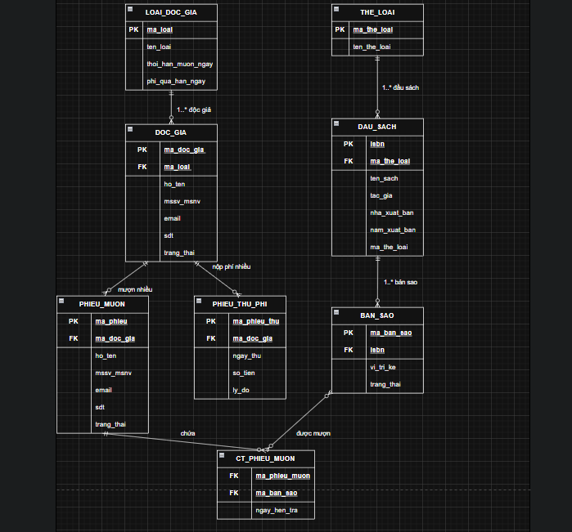

B. Sequence Diagram chi tiết (UC-04, UC-05)
Hình B.1: Sequence Diagram – UC-03 Mượn sách
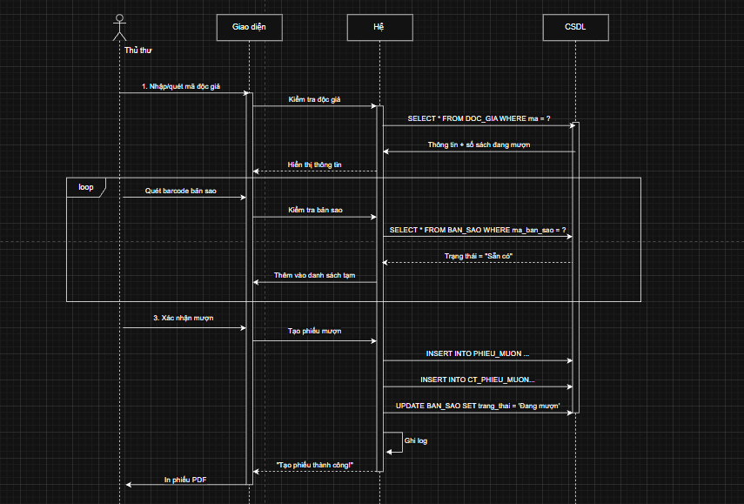
Hình B.2: Sequence Diagram – UC-04 Tạo phiếu mượn

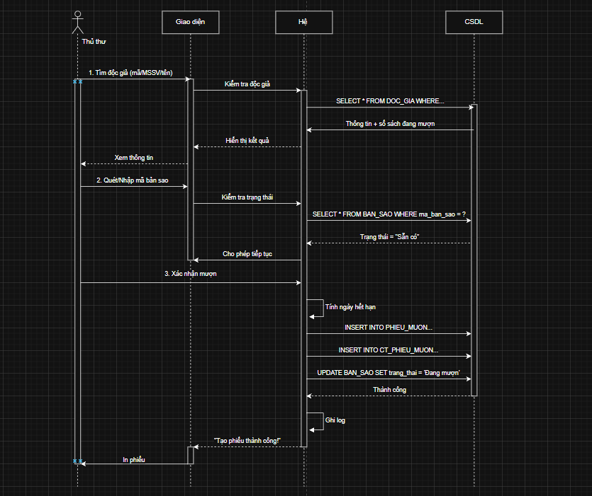
Hình B.3: Sequence Diagram – UC-05 Gia hạn mượn
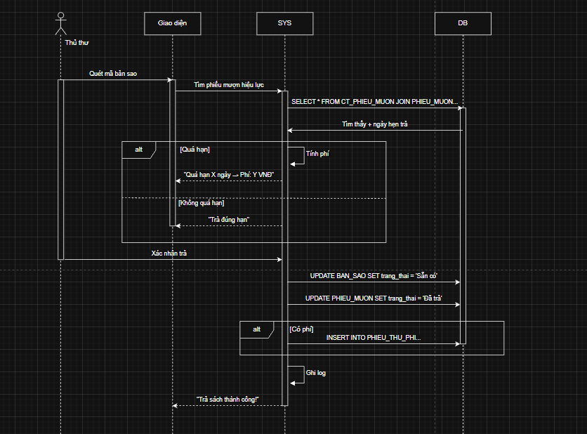
Hình B.4: Sequence Diagram – UC8- Xử lý thanh toán phí phạt

